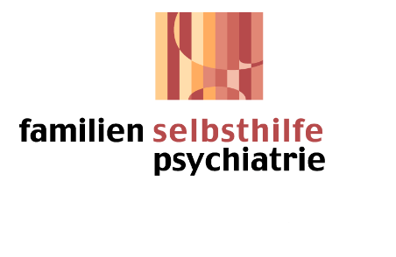

Pressemitteilung
„Innovatives Beratungstelefon für Flüchtlinge“
Mit einem innovativen Projekt gehen der Bundesverband der Angehörigen psychisch erkrankter Menschen (BApK) e.V. und der Dachverband der Betriebskrankenkassen an den Start. Der BApK und der BKK-Dachverband bieten ab sofort das „SeeleFon“ für Menschen an, die infolge einer Flucht aus der Heimat seelisches Leid erfahren. Die Betroffenen und die Angehörigen haben mit dem Beratungstelefon rund um seelische Erkrankungen nun die Möglichkeit, sich in arabischer, französischer und englischer Sprache Unterstützung zu suchen.
Das „SeeleFon“ für Flüchtlinge bietet zudem auf einer Webseite noch Informatives und Wegweisendes für die Menschen, die nach Migrationserfahrungen die Seele in Not erleben. „Heutzutage ist über den persönlichen Kontakt hinaus wichtig, die Angebote in die passenden Informationskanäle zu streuen, damit bei den betroffenen Menschen das Notwendende ankommt“, unterstreicht die BApK-Geschäftsführerin Caroline Trautmann. So sei es eine Selbstverständlichkeit für die Selbsthilfe, die ständigen Begleiter Smartphone und Tablet in das Hilfe-Portfolio einzubeziehen.
Die Webseite informiert darüber, wo Menschen, die ganz akut in Deutschland seelisches Leiden erleben, leicht Zugang zu Informationen bekommen, wo zeitnah und geographisch naheliegend Hilfe geleistet werden kann. Beispielsweise gibt es die Möglichkeit, auf einer Deutschland-Karte seinen Aufenthaltsort einzugeben und die zuständige psychiatrische Versorgungsklinik zu finden.
„Die Not ist groß unter den Menschen, die während der Flucht aus den Heimatländern traumatisierende Erfahrungen gemacht haben. Depressive Symptome und Angstzustände sind genauso an der Tagesordnung wie posttraumatische Belastungsstörungen. Die Schwelle, sich medizinisch wie psychotherapeutisch Hilfe zu holen, ist in den Ländern und Kulturen, aus denen die Menschen nach Deutschland flüchten, höher als in unseren Breitengraden“, informiert BApK-Geschäftsführerin Dr. Caroline Trautmann. Die Scham sei stärker als der Wunsch, eigene Chancen zu nutzen.
Mit dem „SeeleFon“ in deutscher Sprache hat der BApK seit 2011 positive Erfahrungen gemacht. Das Selbsthilfe-Angebot des Angehörigenverbandes trifft über Telefon wie Computer auf positive Resonanz beim Umfeld vieler betroffener Menschen. Viele Angehörige und Betroffene suchen Antworten auf Fragen und wissen oft nicht, wohin sie sich wenden sollen. Dabei ist der Informations- und Beratungsbedarf ebenso enorm wie die angesprochene Themenvielfalt. Sie umfasst Krankheitsbilder und Behandlungsoptionen, den Umgang mit schwierigen Verhaltensweisen und rechtlichen Fragen sowie auch den Wunsch, über sehr persönliche Dinge zu sprechen.
Das „SeeleFon“ für Flüchtlinge ist montags, dienstags und mittwochs von 10 bis 12 Uhr sowie von 14 bis 15 Uhr unter der Telefonnummer 0228 / 71002403 erreichbar.
Dem BApK sind 15 Landesverbände der Angehörigen psychisch Kranker mit mehr als 8000 Mitgliedern angeschlossen. Sie organisieren die Arbeit der bundesweit über 500 regionalen Selbsthilfegruppen, bieten unterschiedliche Beratungs- und Informationsangebote an und leisten Lobbyarbeit und Interessenvertretung in den Ländern, Regionen und Kommunen.
V.i.S.d.P.: Bundesverband der Angehörigen psychisch erkrankter Menschen e.V. (BApK), Dr. Caroline Trautmann, Oppelner Straße 130, 53119 Bonn, Telefon 0228 / 71002404

